本打包文件实现的功能为：项目的打包构建

完成打包后项目目录如下：

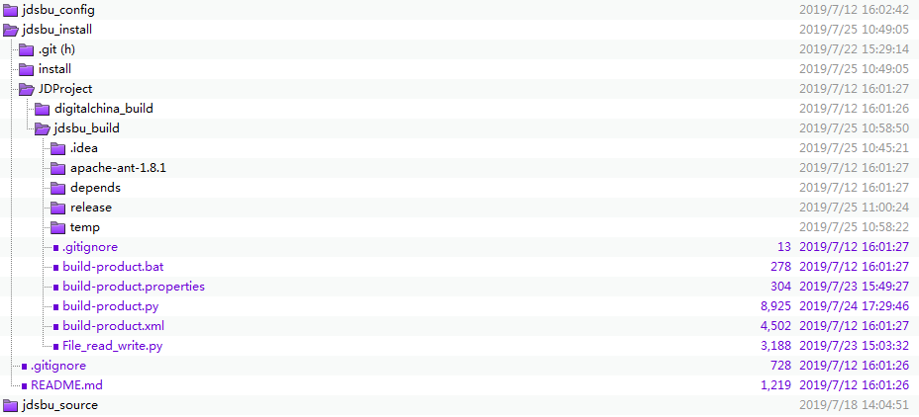

build-product.py打包脚本执行后，在jdsbu_build目录下会生成release和temp目录，目录结构如下：

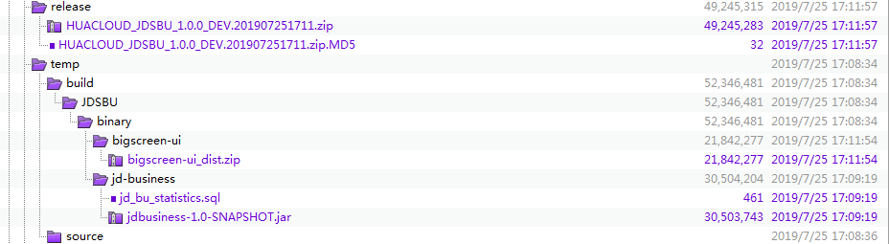

打包脚本涉及到的一些操作：

1.创建、删除、解压文件并向文件内写入信息

2.文件的压缩并移动到指定位置

3.python调用cmd执行相应命令

4.读取Properties文件并将文件内的占位符替换为实际路径

5.计算文件MD5值